ПАМЯТКА НАСЕЛЕНИЮ
ПО СОДЕРЖАНИЮ СВИНЕЙ
(для владельцев личных подсобных хозяйств, занимающихся содержанием и разведением свиней)

- Содержание свиней в домашних условиях – это отличный способ обеспечить семью качественным, свежим мясом. Кроме того, продажа свинины и сала может стать солидным подспорьем для домашнего бюджета.
- Свиньи, содержащиеся в личных подсобных хозяйствах, подлежат обязательному учету и идентификации в журналах регистрации сель(пос)советов Аскизского района.

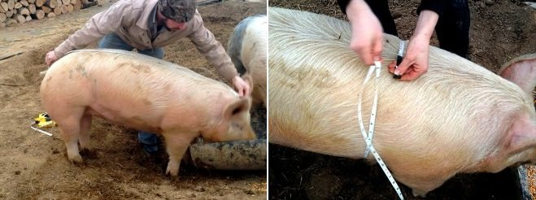

- Владельцы свиней обязаны передать информацию в администрацию сель(пос)совета о наличии имеющегося поголовья.
- Стоит отметить, что содержать свиней на местах бывших скотомогильников и очистных сооружений запрещено.
- Территория хозяйства, где содержатся свиньи, должна быть огорожена способами, обеспечивающими невозможность проникновения диких животных на территорию хозяйства (за исключением птиц и мелких грызунов).

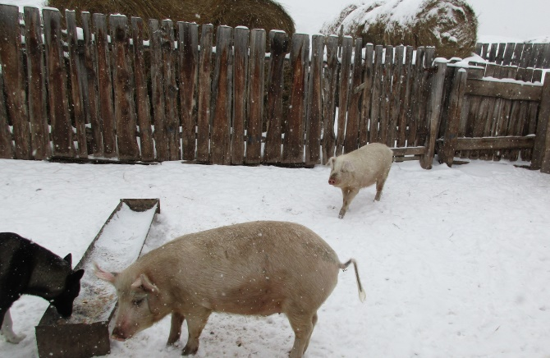

- В хозяйстве должно быть обеспечено безвыгульное содержание свиней, либо выгул свиней в закрытом помещении или под навесами.

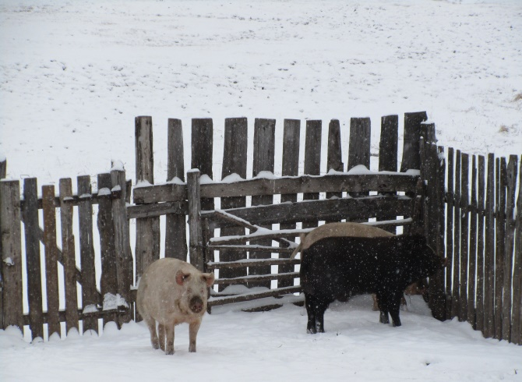

- Запрещено выпускать свиней на улицу,
они не должны свободно выгуливаться!

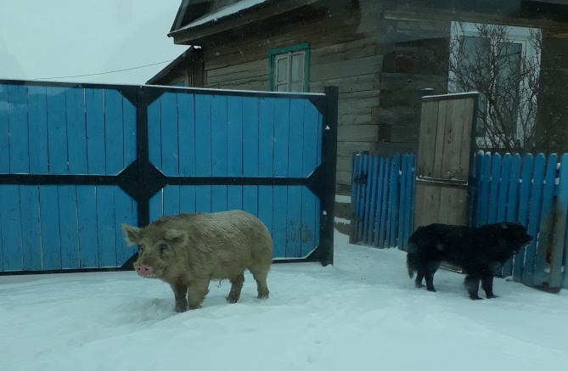

- За несоблюдение правил содержания и выгула свиней, владельцы животных несут административную ответственность согласно ст. 83(2) «Нарушение правил благоустройства территории муниципального образования» Закона РХ от 17.12.2008г. № 91-ЗРХ «Об административных правонарушениях».

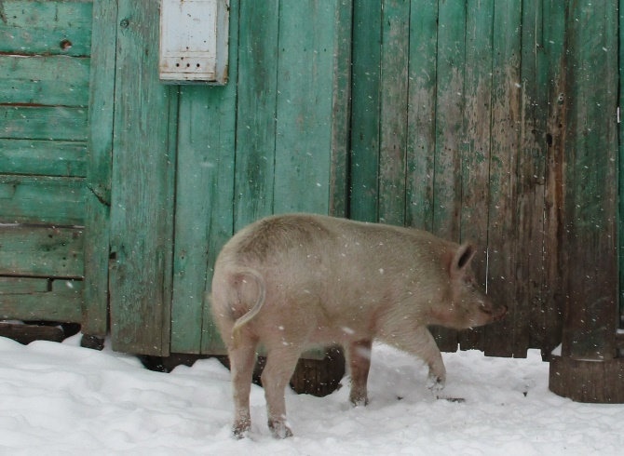

Административная комиссия МО Аскизский район

